Инструкция по работе с модулем
«Личный кабинет для организаций инфраструктуры поддержки
и органов исполнительной власти»

Обработка заявки на расчёт рейтинга бизнеса с комплексными услугами

Версия 2.0
По состоянию на 06.10.2022
2022

ОГЛАВЛЕНИЕ
1. Функционал Субъекта МСП 3
1.1. Авторизация на цифровой платформе 3
1.2. Сервис “Расчёт рейтинга бизнеса” 4
1.3. Подача заявки на расчёт рейтинга бизнеса 5
2. Функционал сотрудника ОИП 9
2.1. Авторизация на цифровой платформе 9
2.2. Уведомления о поступившей заявке 9
2.3. Переход в карточку Субъекта МСП 10
2.4. Переход в анкету Субъекта МСП 10
2.5. Анкета Субъекта МСП 11
2.6. Процесс обработки заявки на стадии “Предварительный прескоринг” 12
2.7. Процесс обработки заявки на стадии “Прескоринг” и “Скоринг” 13
2.8. Обработка заявки с комплексными услугами 14
2.8.1. Согласование заявки с комплексными услугами 14
2.8.2. Отклонение заявки с комплексными услугами 20

- Функционал Субъекта МСП
  - Авторизация на цифровой платформе
Для того чтобы начать работу с сервисами корпорации МСП необходимо авторизоваться под учётной записью Субъекта МСП.
Для этого нужно:
- Перейти по ссылке https://мсп.рф
- Ввести логин и пароль учётной записи Субъекта МСП
- Нажать кнопку “Войти”
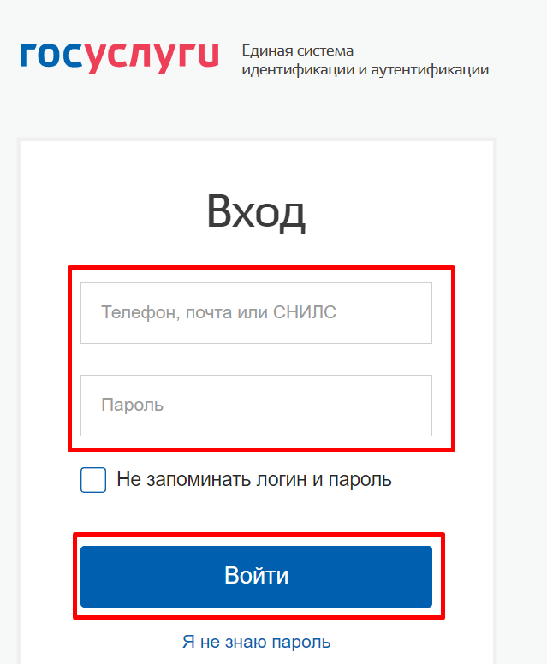
Рисунок 1. Окно для входа пользователя
После того как пользователь успешно авторизовался на цифровой платформе он переходит на стартовую страницу.
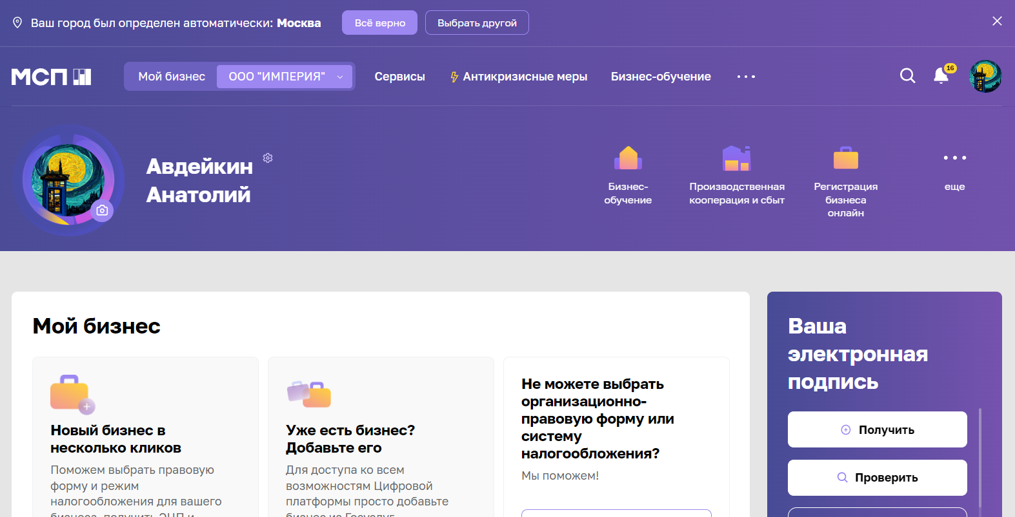
Рисунок 2. Стартовая страница Субъекта МСП
  - Сервис “Расчёт рейтинга бизнеса”
    - Перед тем как приступить к оформлению заявки, Субъекту МСП требуется выбрать одну из организаций от лица которой будет подана заявка. Это можно сделать, кликнув на наименование организации в строке “Мой бизнес” и выбора организации из развернутого списка.
После того как организация пользователя будет изменена страница обновится
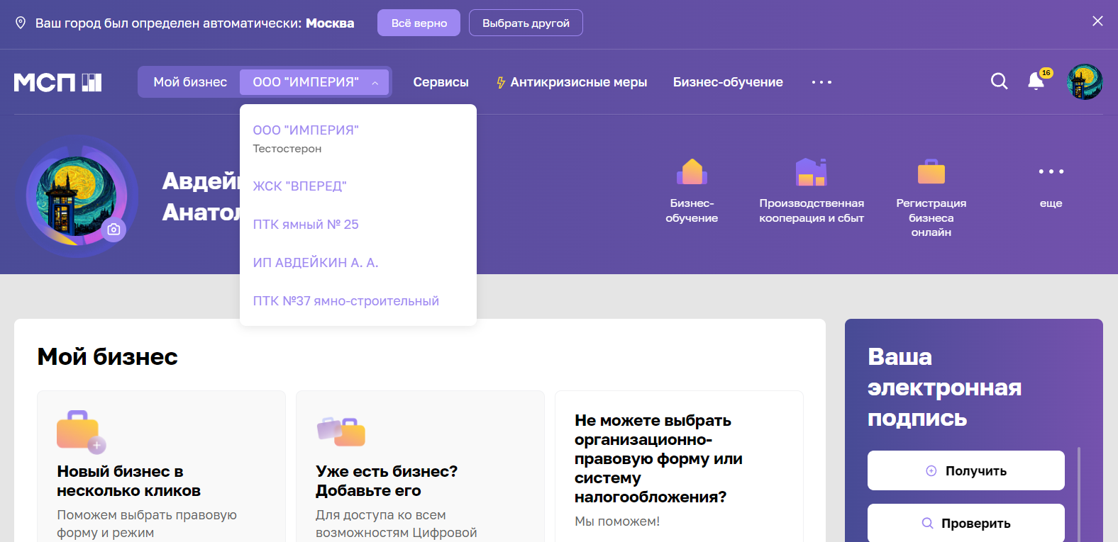
Рисунок 3. Список организаций пользователя
    - Для того чтобы воспользоваться данным сервисом, пользователю необходимо перейти в раздел “Сервисы” и выбрать сервис “Расчёт рейтинга бизнеса”
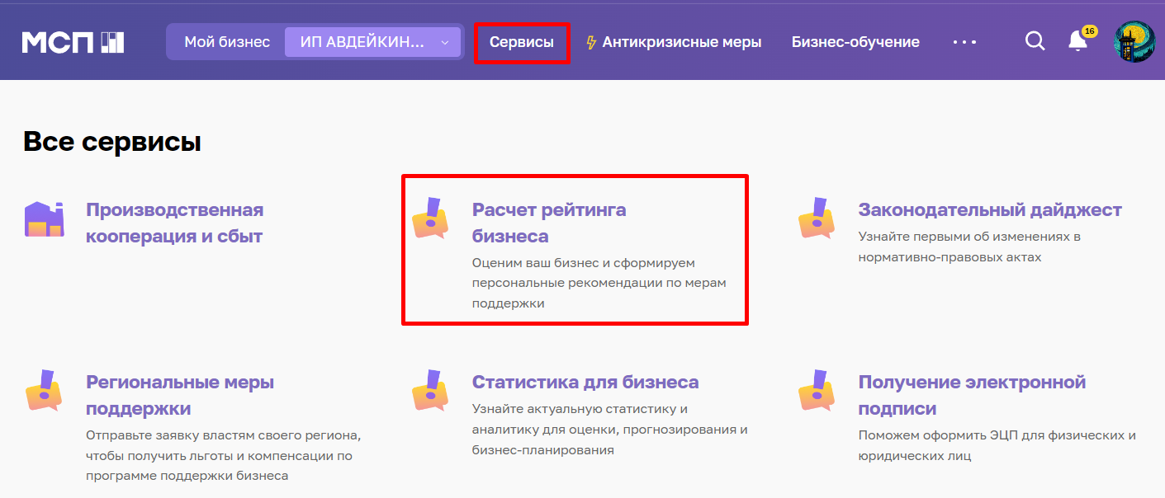
Рисунок 4. Расположение сервиса "Расчёт рейтинга бизнеса"
Перейдя в раздел “Рейтинг моего бизнеса”, отображается следующая информация:
- текущий рейтинг бизнеса организации;
- группа поддержки (возможность получения мер поддержки).
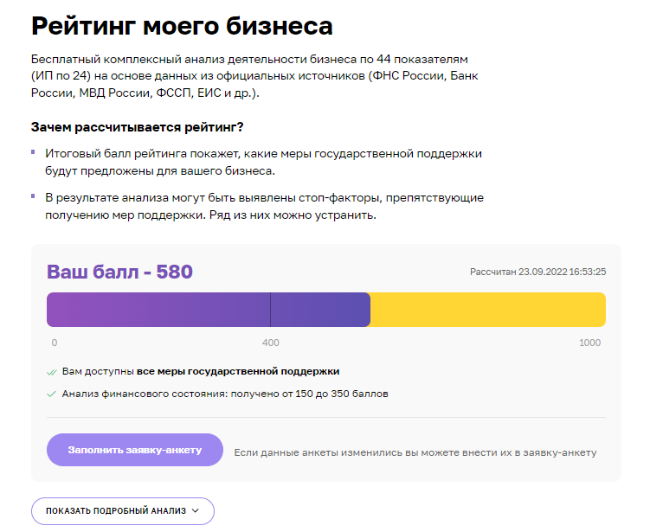
Рисунок 5. Страница раздела "Рейтинг моего бизнеса"
  - Подача заявки на расчёт рейтинга бизнеса
    - Для того чтобы начать процесс подачи заявки, пользователю необходимо нажать на кнопку “Заполнить заявку-анкету”. После чего открывается страница для подачи заявки.
    - Выбор комплексных услуг, которые будут отправлены на согласование вместе с заявкой на расчёт рейтинга бизнеса можно выбрать активацией чекбоксов соответствующих пакетов комплексных услуг. Удалить уже выбранную комплексную услугу из заявки можно деактивацией чекбокса.
Пакеты комплексных услуг отображаются на основе принадлежности Субъекта МСП к субъекту РФ. Комплексные услуги других субъектов РФ не будут доступны для включения в заявку на расчёт рейтинга бизнеса.
    - В случае если пользователь не желает включать в заявку комплексные услуги, требуется нажать на кнопку “Пропустить” и перейти к оформлению анкетных данных.
Если же в заявке была выбрана как минимум одна комплексная услуга для перехода к оформлению анкетных данных требуется нажать на кнопку “Продолжить”.

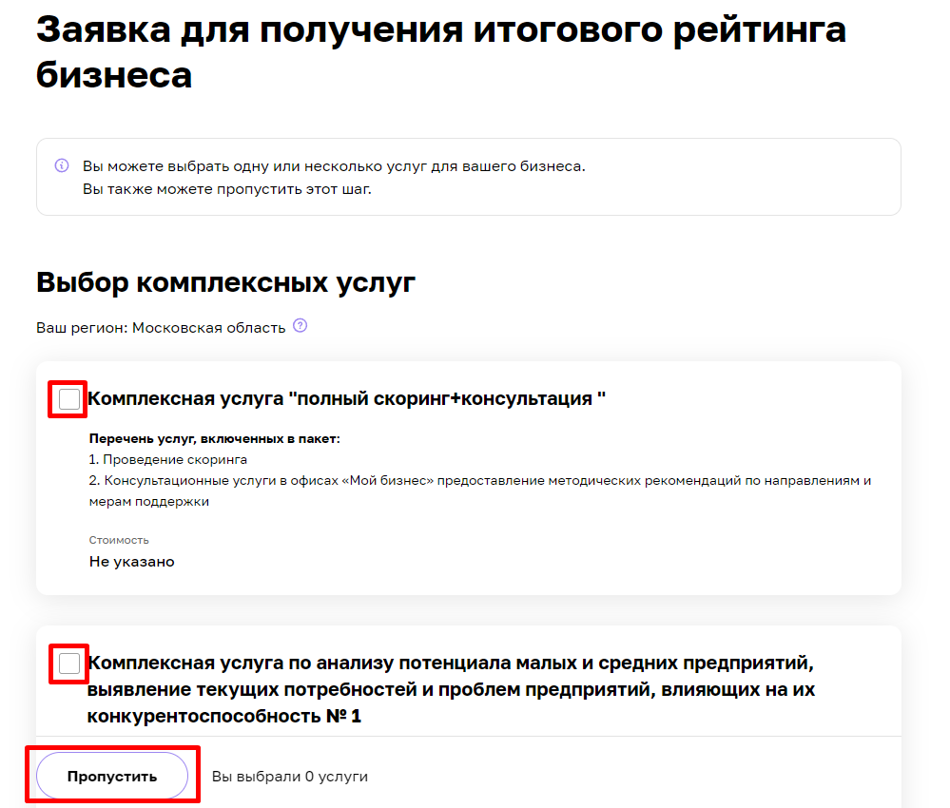
Рисунок 6. Подача заявки на расчёт рейтинга бизнеса. Этап выбора комплексных услуг
Форма заполнения заявки на стадии оформления анкетных данных отличается в зависимости от типа организации, которая подаёт заявку.
- Индивидуальный предприниматель
Поля формы заявки свойственные для ИП:
“Данные о доходах и расходах за отчетный период”
  - “Доходы, тыс. ₽”
  - “Расходы, тыс.₽”
“Данные о доходах и расходах за период, предшествующий расчетному”
  - “Доходы, тыс. ₽”
  - “Расходы, тыс. ₽”
- Акционерное общество (АО)
Поля формы заявки свойственные для АО:
“Участники, учредители, акционеры, пайщики с долей более 25% уставного капитала”
  - “Владелец”
    - “Наименование или ФИО”
    - “ИНН”
    - “Доля в капитале %”
- Гаражный кооператив (ГК)
Поля формы заявки свойственные для ГК:
“Участники, учредители, акционеры, пайщики с долей более 25% уставного капитала”
      - “Владелец”
        - “Наименование или ФИО”
        - “ИНН”
        - “Доля в капитале %”
- Общество с ограниченной ответственностью (ООО)
Для типа организации ООО не отображаются дополнительные поля:
“Данные о доходах и расходах за отчетный период”
“Участники, учредители, акционеры, пайщики с долей более 25% уставного капитала”
Большинство полей в данном разделе можно редактировать путём нажатия на поле и введения значений вручную.
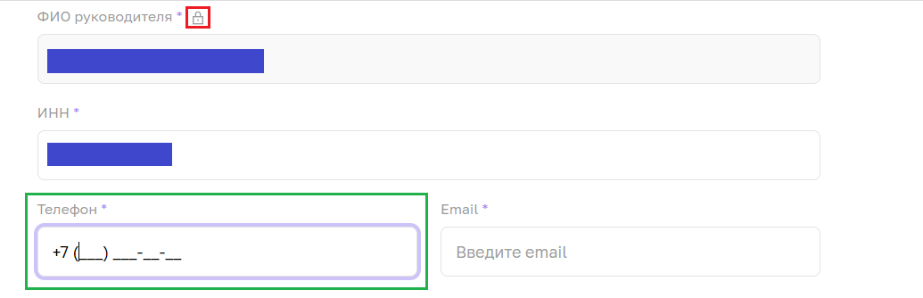
Рисунок 7. Процесс редактирования анкетных данных
    - После того как были внесены изменения, необходимо активировать чекбокс о соглашении использования персональных данных и нажать кнопку "Отправить” для того, чтобы начать процесс согласования заявки на расчёт скоринга.
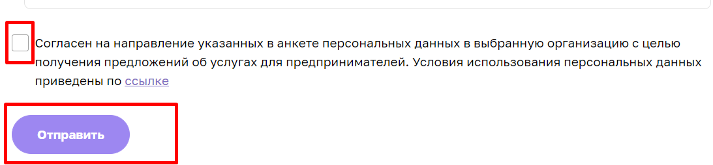
Рисунок 8. Завершение отправки заявки
После того как пользователь отправил заявку пользователю поступает уведомление об успешной отправке заявке на расчёт рейтинга бизнеса
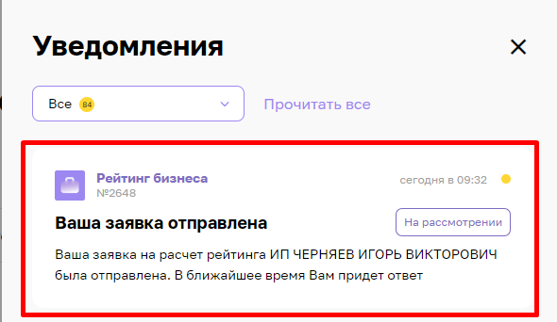
Рисунок 9. Уведомление об отправленной заявке

